ECO 2.4 : Comprendre ce qu’est un oligopole et, à l’aide du dilemme du prisonnier, pourquoi les firmes en oligopole ont intérêt à former des ententes.

- Présentation générale de la séquence

Niveau | Première – préciser : Science économique
Questionnement  (cf. programme) | Comment les marchés imparfaitement concurrentiels fonctionnent-ils ?
Objectifs d’apprentissage  (cf. programme) | Comprendre ce qu’est un oligopole et, à l’aide du dilemme du prisonnier, pourquoi les firmes en oligopole ont intérêt à former des ententes.
Objectifs de la séquence (en termes de savoirs, savoir-faire et compétences transversales) | Savoir définir : oligopole, dilemme du prisonnier, ententes (cartels)  Donner des exemples d’oligopole  Montrer la spécificité d’un oligopole par rapport à la CPP  Montrer que les entreprises, dans cette structure de marché, cherchent à augmenter leur pouvoir de marché  Expliquer ce qu’est une entente sur un marché oligopolistique et les intérêts d’une telle entente  Expliquer et illustrer le dilemme du prisonnier  Lire un graphique représentant un marché oligopolistique (parts de marché de %)  Montrer graphiquement qu’une entente augmente le surplus des producteurs  Comprendre et interpréter une matrice des gains (dilemme du prisonnier).
Pré-requis | Pouvoir de marché, Faiseurs de prix, CPP, surplus du producteur
Conditions matérielles | Classe entière, Le livre scolaire
Durée indicative | 2 heures

- La séquence

Comprendre ce qu’est un oligopole et, à l’aide du dilemme du prisonnier, pourquoi les firmes en oligopole ont intérêt à former des ententes.

Plan de la séquence :

I-La particularité des oligopoles
A- Qu’est-ce qu’un marché oligopolistique?
B- La place particulière des entreprises en oligopole et leurs stratégies

II- L’intérêt des ententes sur un oligopole
A- Pourquoi les entreprises ont-elles intérêt à s’entendre sur un marché oligopolistique?
1- Que nous apprend le dilemme du prisonnier en économie ?
2- Le dilemme du prisonnier appliqué aux entreprises sur un marché oligopolistique

B- Des cas des ententes sur un marché oligopolistique
1- Qu’est-ce qu’une entente?
2- L’intérêt d’une entente pour les oligopoleurs

Cours :
ECO 2.4 : Comprendre ce qu’est un oligopole et, à l’aide du dilemme du prisonnier, pourquoi les firmes en oligopole ont intérêt à former des ententes.

Activité de sensibilisation : Bande annonce “The informant !” : http://www.allocine.fr/video/player_gen_cmedia=18914531&cfilm=51101.html

Synopsis et détails : Quelle mouche a donc piqué Mark Whitacre ? Pourquoi un des cadres supérieurs les plus brillants du géant agroalimentaire Archer Daniel Midlands (ADM) décide-t-il soudain de dénoncer les pratiques de sa société et de devenir le chevalier blanc du consommateur ? Se prend-il pour un justicier ? Un héros ? Espère-t-il une médaille ou la reconnaissance éternelle du bon peuple ?
Avant d'obtenir tout cela, Whitacre va devoir fournir au FBI des preuves concrètes des manoeuvres illicites d'ADM. Porter un micro, jouer les agents secrets... L'ennui, c'est qu'il a tiré lui-même des profits non négligeables des dites manoeuvres, et que son témoignage, pour le moins... fluctuant, risque fort de compromettre le travail des enquêteurs. Peut-on se fier à cet homme à l'imagination galopante? Y a-t-il la moindre parcelle de vérité dans ses allégations ?

Q1 - Quel emploi occupe Mark Whitacre dans cette entreprise ?
Cadre supérieur dans une grande entreprise américaine.
Q2 - Que s’apprête-t-il à faire ? Pourquoi ?
Dénoncer les pratiques des dirigeants de l’entreprise, de façon à protéger l’entreprise, éventuellement les consommateurs, de manière à se faire passer pour un héros.

I-La particularité des oligopoles
A- Qu’est-ce qu’un marché oligopolistique?
Document 1 : Parts de marché des fabricants de smartphones en Europe selon IDC au second trimestre 2018
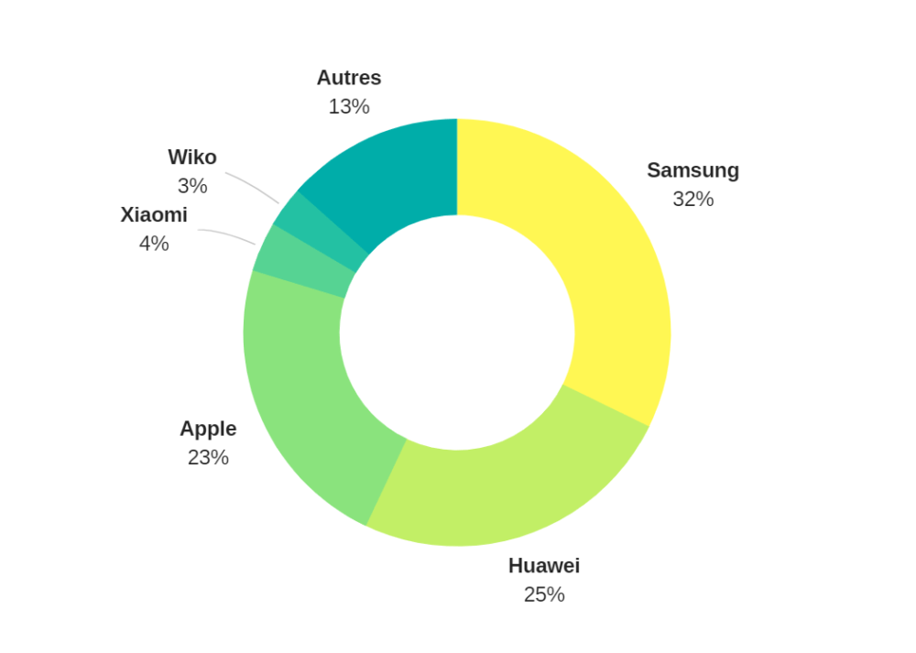

Source : https://www.frandroid.com/produits-android/smartphone/527314_voila-letat-du-marche-du-smartphone-en-europe-lascension-de-huawei-et-la-percee-de-xiaomi

Q1 - De combien d’entreprises le marché des constructeurs de smartphones est composé ? Faites une phrase de lecture avec le % de votre choix.
Le nombre est relativement important, mais le marché est néanmoins concentré entre 5 producteurs majeurs, représentant à eux cinq 87% des parts de marché en Europe. A elle seule, l’entreprise Samsung détient 32% du marché européen des smartphones au second trimestre 2018.
Q2 - Quelle est la structure de marché présente ici ? Définissez-là.
Il s’agit d’un oligopole, structure de marché intégrant quelques offreurs et une multitude de demandeurs.
Document 2 :
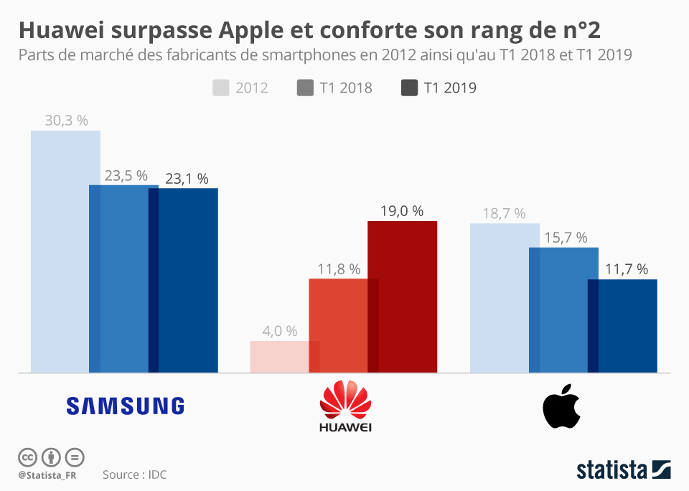
Source : https://fr.statista.com/infographie/13365/parts-de-marche-fabricants-smartphone/

Q3 - Quels constats peut-on faire de l’évolution des parts de marché des trois plus gros producteurs de smartphone au niveau mondial ? Chiffrez votre réponse à l’aide d’un coefficient multiplicateur et d’un écart exprimé en points.
Les producteurs historiques tels que Samsung et Apple ont vu leurs parts de marché diminuer depuis 8 ans au niveau mondial, au profit de l’entreprise Huawei (19%).
De 2012, au 1er trimestre 2019, la part de Huawei a été multiplié par 5.
Apple a vu sa part de marché diminuer de 7 points. Quant à Samsung sa part de marché au niveau mondial a baissé de 7 points environ.

Q4 - Donnez d’autres exemples de marchés oligopolistiques.
automobiles, banques, forfaits téléphoniques, etc.

DONC :
De nombreux marchés ont une structure d’oligopole. Il s’agit d’une structure de marché sur laquelle un petit nombre d’offreurs se partagent le marché face à une multitude de demandeurs.

B- La place particulière des entreprises en oligopole et leurs stratégies
Q5 - En quoi la situation des producteurs de smartphone est-elle différente d’une situation de marché concurrentiel, respectant les hypothèses du modèle de concurrence pure et parfaite ?
Il n’y a pas une multitude d’offreurs : 5 producteurs représentent à eux seuls 87% des parts de marché.
il n’y a pas atomicité du marché. 3 entreprises ont un réel pouvoir de marché.
Sans avoir un monopole, ces entreprises sont néanmoins price maker (faiseur de prix) : elles ont une capacité à influencer le marché et notamment le prix sur celui-ci.

Q6 - Que recherchent alors les oligopoleurs sur ce marché?
Comme n’importe quelle entreprise, elles sont rationnelles et cherchent alors à gagner encore des parts de marché. Elles mettent alors en place des stratégies pour gagner encore des parts de marché.
L’objectif étant d’éliminer les quelques concurrents encore présents et pour cela de gagner en compétitivité (être en capacité d’échapper à la concurrence)
Quelles stratégies?

Q7 - A votre avis, quelle(s) stratégie(s) sont mises en places par les producteurs asiatiques pour augmenter leurs parts de marché au niveau mondial ?
Les producteurs asiatiques produisent des smartphones moins coûteux, essentiellement grâce à des coûts de production (notamment de coût du travail), nettement plus faibles que les autres concurrents.
- donc : proposer le produit le moins cher et se mener une véritable guerre des prix
Mais aussi :
- s’associer à d’autres de manière tout à fait légale : il s’agit de la concentration (horizontale, verticale, conglomérale)
- et enfin : s’entendre avec d’autres, sans que cela soit forcément légale : ce sont les ententes.

DONC :
Les entreprises en oligopole occupent une position particulière : elles ont un réel de pouvoir de marché, elles sont price maker.
Elles ont toutefois le même objectif que les autres entreprises : augmenter encore leur part de marché et échapper à la concurrence.
Elles mettent alors en oeuvre différentes stratégies. Parmi celles-ci : les ententes.

II- L’intérêt des ententes sur un oligopole

A- Pourquoi les entreprises ont-elles intérêt à s’entendre sur un marché oligopolistique?
1- Que nous apprend le dilemme du prisonnier en économie ?
Document 3 :
Le dilemme du prisonnier, énoncé en 1950 par Albert W. Tucker.
Il caractérise en théorie des jeux une situation où deux joueurs auraient intérêt à coopérer, mais où, en l’absence de communication entre les deux joueurs, chacun choisira de trahir l'autre si le jeu n'est joué qu'une fois.
Albert W. Tucker présenta cette théorie sous la forme d'une histoire :
- Deux suspects sont arrêtés par la police : Brute et Truand.
- Mais les agents n'ont pas assez de preuves pour les inculper pour braquage, mais assez pour détention d’armes
- Donc ils les interrogent séparément en leur faisant la même offre.
« Si tu dénonces ton complice et qu'il ne te dénonce pas, tu seras remis en liberté et l'autre écopera de 10 ans de prison. Si tu le dénonces et lui aussi, vous écoperez tous les deux de 5 ans de prison. Si personne ne se dénonce, vous aurez tous deux 6 mois de prison. »
Q1 -Complétez le tableau suivant présentant les différentes sanctions écopées par les deux prisonniers en fonction de la réponse du coéquipier. On appelle ce tableau la matrice des gains :
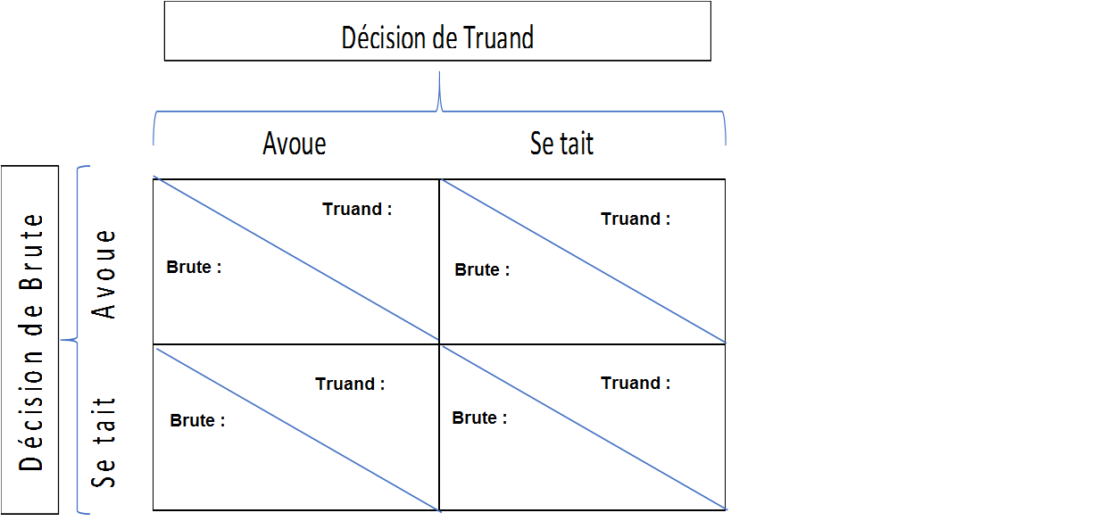

Correction :

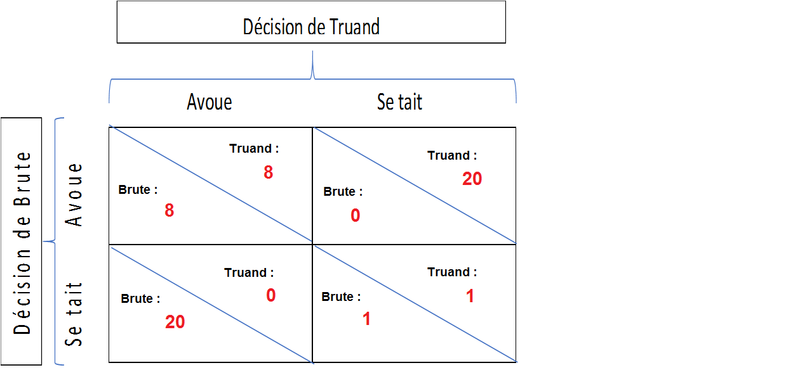

Supposons que nos prisonniers soient rationnels (comme tous les agents économiques d’ailleurs) et qu’ils ne peuvent pas coopérer ni s’entendre (ils sont séparés dans deux cellules et ne peuvent communiquer).
Q2- Prenons la situation de Truand :
- Si Brute avoue : a-t-il intérêt à avouer ou à se taire? Entourez dans le tableau son choix.
- Si Brute se tait : a-t-il intérêt à avouer ou à se taire? Entourez dans le tableau son choix.
- Ne connaissant pas la réaction de Brute, quelle décision Truand va-t-il prendre?

Q3- Prenons la situation de Brute :
- Si Truand avoue : a-t-il intérêt à avouer ou à se taire? Entourez dans le tableau son choix.
- Si Truand se tait : a-t-il intérêt à avouer ou à se taire? Entourez dans le tableau son choix.
- Ne connaissant pas la réaction de Truand, quelle décision Brute va-t-il prendre?

Q4- Ainsi, en cas de non coopération (sans entente entre les prisonniers), dans quelle situation nous conduit la rationalité des acteurs?
Q5- Au total, combien d’années de prison seront effectuées?
Q6- Cette situation est-elle la plus optimale collectivement? Justifiez votre réponse.
Q7- Pourquoi une coopération entre la Brute et le Truand aurait pu être intéressante?
Q8- A votre avis, pourquoi cet exemple est-il devenu célèbre dans l’histoire de la pensée économique? Que remet-il en cause?

Correction :
Supposons que nos prisonniers soient rationnels (comme tous les agents économiques d’ailleurs) et qu’ils ne peuvent pas coopérer ni s’entendre (ils sont séparés dans deux cellules et ne peuvent communiquer).
Q2- Prenons la situation de Truand :
- si Brute avoue : a-t-il intérêt à avouer ou à se taire? Entourez dans le tableau son choix.
si Brute avoue :
Truand avoue : 8 ans pour Truand / Truand se tait : 20 ans pour Truand : il vaut mieux pour Truand avouer
- Si Brute se tait : a-t-il intérêt à avouer ou à se taire? Entourez dans le tableau son choix.
si Brute se tait :
Truand avoue : 0 pour Truand/ Truand se tait : 1 an de prison pour Truand : il vaut mieux pour Truand avouer
- Ne connaissant pas la réaction de Brute, quelle décision Truand va-t-il prendre?
S’il est rationnel, quelle que soit la réaction de Brute, il a intérêt à avouer.
Donc il avoue.

Q3- Prenons la situation de Brute :
- Si Truand avoue : a-t-il intérêt à avouer ou à se taire? Entourez dans le tableau son choix.
Si Truand avoue :
Brute avoue : 8 ans pour Brute/ Brute se tait : 20 pour Brute : il vaut mieux pour Brute avouer
- Si Truand se tait : a-t-il intérêt à avouer ou à se taire? Entourez dans le tableau son choix.
Si Truand se tait :
Brute avoue : 0 pour Brute/ Brute se tait : 1 an pour Brute : il vaut mieux avouer
- Ne connaissant pas la réaction de Truand, quelle décision Brute va-t-il prendre?
S’il est rationnel, quelle que soit la réaction de Truand, il a intérêt à avouer.
Donc il avoue.

Q4- Ainsi, en cas de non coopération (sans entente entre les prisonniers), dans quelle situation nous conduit la rationalité des acteurs?
Individuellement, leur rationalité les conduit à avouer : les deux avouent.
Q5- Au total, combien d’années de prison au total seront effectuées?
8+8 = 16 ans de prison au total.
Q6- Cette situation est-elle la plus optimale collectivement? Justifiez votre réponse.
Non elle n’est pas optimale : collectivement, il aurait fallu que les deux se taisent : 1+1= 2 ans de prison au total.
Q7- Pourquoi une coopération entre la Brute et le Truand aurait pu être intéressante?
Ils se seraient entendus : et ensemble auraient choisi de se taire tous les deux.
Q8- A votre avis, pourquoi cet exemple est-il devenu célèbre dans l’histoire de la pensée économique? Que remet-il en cause?
Contrairement à ce que pensent les libéraux et contrairement à la main invisible d’A. Smith, la recherche de l’intérêt individuel ne conduit pas systématiquement à la satisfaction de l’intérêt collectif.

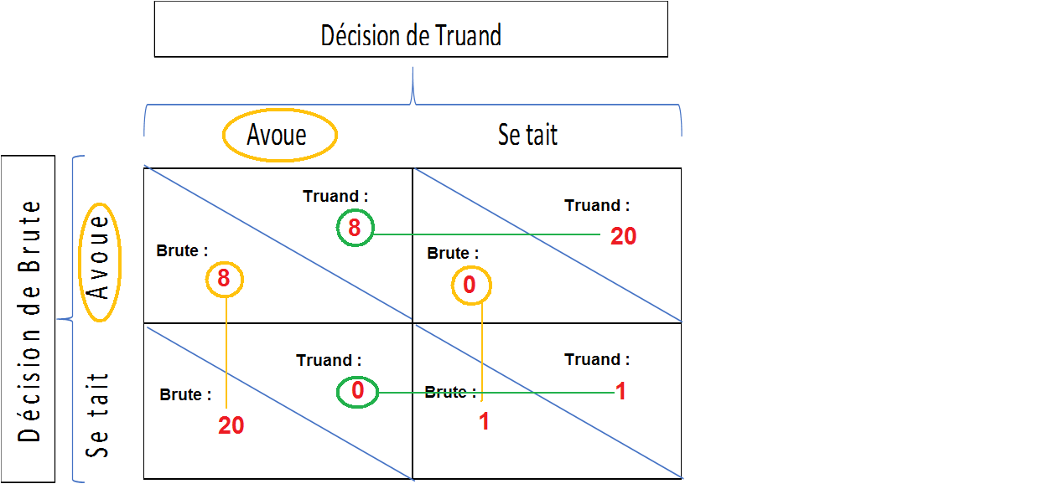

2- Le dilemme du prisonnier appliqué aux entreprises sur un marché oligopolistique
Document 4 :
Le modèle de représentation : On parle de stratégie coopérative pour désigner la stratégie optimale que peuvent mettre en place les acteurs s’ils s’entendent auparavant sur le comportement à adopter. La stratégie est dite non coopérative si les différents acteurs agissent sans concertation, et doivent donc prendre en compte toute les actions possibles des autres acteurs sans pouvoir les anticiper parfaitement. Voici un modèle de représentation :

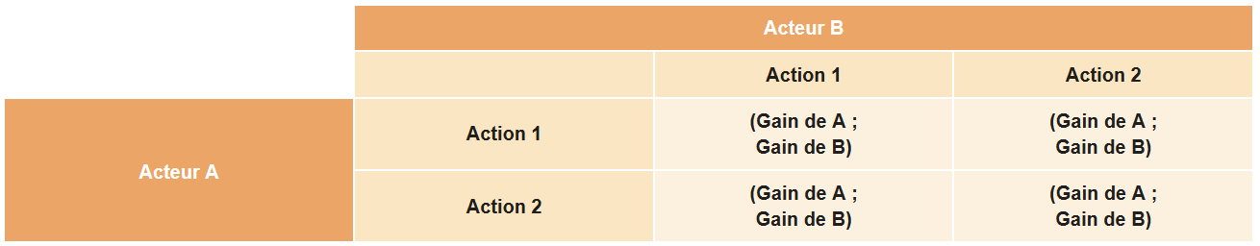

Exercice : Le tableau est une « matrice des gains », qui représente ce que gagne chaque agent pour chaque prix. La première case se lit comme suit : si P&G fait payer 1,50 pendant que Unilever et Kao font aussi payer 1,50, P&G gagne 20 000 et Unilever et Kao gagnent également 20 000.

Matrice des gains
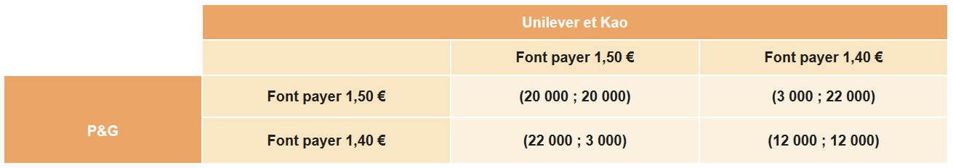

Q1 - Quelle est a priori la tarification qui permet à l’ensemble des entreprises du secteur des insecticides de réaliser le profit total le plus élevé ?
Si les trois entreprises font payer 1,50€, elles réalisent le profit total le plus élevé, soit 60000€.
Q2 - Si Unilever et Kao fixent un prix de 1,40 €, quel est le prix que devrait fixer P&G pour faire le plus grand profit ? Et si Unilever et Kao fixent un prix de 1,50 € ?
Si Unilever et Kao fixe un prix à 1,40€, l’intérêt de P&G est de s’aligner sur ce prix (12000€ contre 3000€ si 1,50€). Si Unilever et Kao fixe un prix à 1,50€, l’intérêt de P&G est de pratiquer un prix inférieur soit 1,40€ (22000€ contre 20000€ si 1,50€).
Q3 - Quelle est alors la tarification que doit choisir P&G ?
L’intérêt de P&G est donc de fixer un prix de 1,40€ car ils obtiendront un profit en moyenne de 17000€ (contre 11500€ s’ils pratiquent un prix de 1,50€).
Q4 - Si chaque entreprise raisonne de la même façon, quel est le tarif pratiqué par l’ensemble des firmes ? Cela vous semble-t-il être une situation optimale ?
Le tarif pratiqué sera donc de 1,40€. Non, cela ne correspond pas à la situation optimale étant donné que le profit total s’élèvera à 36000€, loin de la situation avec un prix de 1,50€ (60000€ de profit).
Q5 - Comment une entente peut-elle leur permettre de gagner plus ?
Si les trois entreprises s’entendent sur les prix, elles obtiendront respectivement 8000€ de profit supplémentaire chacune. Ainsi, la recherche de l’intérêt individuel ne conduit pas systématiquement à la satisfaction de l’intérêt collectif.

B- Le cas des ententes sur un marché oligopolistique
1- Qu’est-ce qu’une entente?
Document 5 :
Des réunions illicites dans des hôtels de province et des brasseries parisiennes, un abonnement de téléphone portable souscrit au nom de la compagne d’un des participants pour mieux se dissimuler, des carnets officieux : « l’affaire du cartel du yaourt » a tout d’un film policier. De 2006 à 2012, onze fabricants de produits laitiers frais (Lactalis Nestlé, Yoplait, Laïta, etc.) se sont concertés pour coordonner leurs politiques tarifaires et commerciales. Prohibée par le Code de commerce français, cette entente leur vaudra une amende de plus de 130 millions d’euros. Seul Yoplait échappera à la sanction : repentie, l’entreprise a dénoncé ses petits camarades…
Benoît Bréville, « Le cartel du yaourt », Manière de voir n°158, avril-mai 2018.

Ou Document 5 : Un reportage France 2, Le 20 heures, du 24 février 2015, un exemple d'entente illicite
https://www.youtube.com/watch?v=DNC102oFd9U

Q1 - Quels ont été les moyens utilisés par les producteurs de yaourts pour se concerter sur les prix et la commercialisation de leurs produits ?
Réunions discrètes car illégales, communications cachées, organisation de l’entente illégale.
Q2 - D’après vous, quel était l’intérêt pour ces entreprises d’avoir recours à une telle organisation ?
Possibilité de pratiquer des prix plus importants que des prix de marché, permettant d’obtenir un profit supplémentaire.
Q3 - Quelles sont les conséquences d’une telle entente pour les consommateurs ?
La conséquence principale touche au pouvoir d’achat des consommateurs, qui voient les prix de l’entente être supérieurs à ce qu’ils seraient dans un marché concurrentiel. On aboutit à une situation équivalente à celle du monopole (ici à plusieurs).
Q4 - Comment les pouvoirs publics se sont-ils rendus compte de l’existence de ce cartel ?
Dans ce cas des produits laitiers, c’est l’entreprise Yoplait qui a dénoncé l’existence d’une entente entre l’ensemble des producteurs sur les prix. Pour cette dénonciation, elle évitera l’amende.
Q5 - En réutilisant la matrice des gains de la brute et du truand, montrez que Yoplait avait intérêt à dénoncer cette entente.
Etant donné que tous les producteurs se taisent, Yoplait, en dénonçant l’entente, réduit complètement sa sanction individuelle.

2- L’intérêt d’une entente pour les oligopoleurs
Document 6 : La bulle éco (France culture)
https://www.franceculture.fr/emissions/la-bulle-economique/delinquance-en-col-blanc-les-cartels-et-leurope
Q1 - Définissez le cartel. Quels sont les éléments sur lesquels les entreprises peuvent s’entendre ?
Cartel : entente formelle entre des producteurs pour contrôler un marché, contrôlant les prix, zones géographiques, quantité produite (quotas de production)
Q2 - Qu’est-ce que cela représente en terme de prix ?
Hausse des prix et éviter la concurrence (+20% au niveau national, +30% au niveau international)
Exemple : ADM et 2 groupes japonais marché de la lysine (film The informant Soderberg)
Q3 - Comment peut-on lutter contre les cartels?
Promouvoir le marché unique dans des conditions de concurrence satisfaisante (institution européenne). Programme de clémence : Dénonciation + preuves = immunité pour l’entreprise repentie.
Q4 - Comment s’organisait le cartel des fabricants de camions européen?
Exemple 2016 : 2.9 milliards d’amendes cartel des camions (5 entreprises dont 100% du marché européen des constructeurs). Limiter les nouvelles technologies de lutte contre les émissions, ententes sur les prix et les délais de livraison.

Revenons à l’exemple de l’oligopole des yaourts :
Questions à propos de l’oligopole de yaourts :
Q1- Quelle a été la conséquence d’une telle entente sur le prix des yaourts ?
Le prix est plus élevé que le prix du marché. Les producteurs se sont entendus pour maintenir des prix élevés, dans le but d’augmenter leurs profits.

Q2- Si le graphique ci-dessous, dessinez le nouveau prix issu de l’entente.

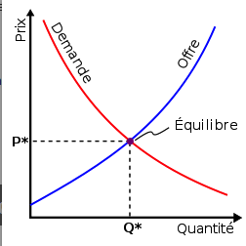

Correction :
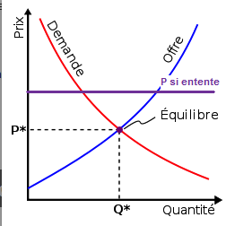

Q3- Coloriez le surplus du producteur en cas d’entente. Comparez ce surplus à celui obtenu sur un marché en CPP.
Correction :

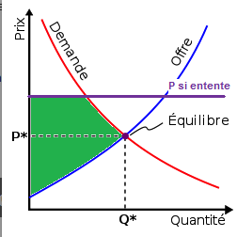
Le surplus du producteur est plus important qu’en CPP.
Q4- Que peut-on en déduire quant au surplus du consommateur?
Il diminue, en fait, les entreprises se sont appropriées une partie du surplus des consommateurs.

Conclusion de la séquence :
Remplissez le texte ci-dessous avec les termes suivants : maximise, oligopole, entente (x2), prix, profit, dilemme du prisonnier, demandeurs, part de marché, offreurs, illégale, pouvoir de marché, quantités, imparfaits, surplus .

Les exemples de marchés ………………………………sont nombreux. Parmi ceux-ci se trouve l’....................... Un marché oligopolistique est un marché sur lequel un petit nombre d’.................... se partagent le marché face à une multitude de …………………….. Chacun de ces offreurs disposent donc d’un certain ………………………………………..………….(=capacité à influencer le marché, et notamment le prix sur ce marché).
En situation d’oligopole les entreprises cherchent alors à augmenter encore davantage leur……………………………………………………….... Pour ce faire, elles disposent de différentes stratégies :
- En l’absence d’.......................... sur un marché oligopolistique, les producteurs peuvent être amenés à se livrer une guerre des prix. Chacun cherche alors à s’approprier le plus possible de parts de marché en proposant un ………………………. sans cesse plus bas que celui de ses concurrents. Cette situation conduit cependant à une diminution du ………………….. de l’ensemble des acteurs du secteur.
- Les entreprises peuvent également être amenées à se concentrer.
- La formation d’une ……………………… permet enfin aux producteurs de s’entendre sur les prix et/ou les …………………………. afin de maximiser leurs profits respectifs.
Dans le cas d’une entente ………………….. sur les prix, les entreprises en question aboutissent à la meilleure situation collective possible, c’est-à-dire celle qui ………………………. le profit total. Dans ce cas précis, le résultat obtenu est meilleur pour les producteurs étant donné qu’ils vont pratiquer des prix supérieurs à une situation concurrentielle (guerre des prix). Cela se caractérise par une appropriation par les producteurs d’une partie du ………………………. des consommateurs. Ces ententes, largement pratiquées et lourdement sanctionnées justifient l’exemple devenu célèbre du…………………………………………………………....

Correction :
Les exemples de marchés imparfaits sont nombreux. Parmi ceux-ci se trouve l’oligopole. Un marché oligopolistique est un marché sur lequel un petit nombre d’offreurs se partagent le marché face à une multitude de demandeurs. Chacun de ces offreurs disposent donc d’un certain pouvoir de marché (=capacité à influencer le marché, et notamment le prix sur ce marché).
En situation d’oligopole les entreprises cherchent alors à augmenter encore davantage leur part de marché. Pour ce faire, elles disposent de différentes stratégies :
- En l’absence d’entente sur un marché oligopolistique, les producteurs peuvent être amenés à se livrer une guerre des prix. Chacun cherche alors à s’approprier le plus possible de parts de marché en proposant un prix sans cesse plus bas que celui de ses concurrents. Cette situation conduit cependant à une diminution du profit de l’ensemble des acteurs du secteur.
- Les entreprises peuvent également être amenées à se concentrer.
- La formation d’une entente permet enfin aux producteurs de s’entendre sur les prix et/ou les quantités afin de maximiser leurs profits respectifs.
Dans le cas d’une entente illégale sur les prix, les entreprises en question aboutissent à la meilleure situation collective possible, c’est-à-dire celle qui maximise le profit total. Dans ce cas précis, le résultat obtenu est meilleur pour les producteurs étant donné qu’ils vont pratiquer des prix supérieurs à une situation concurrentielle (guerre des prix). Cela se caractérise par une appropriation par les producteurs d’une partie du surplus des consommateurs. Ces ententes, largement pratiquées et lourdement sanctionnées justifient l’exemple devenu célèbre du dilemme du prisonnier.

Evaluations possibles :
-reprendre des questions similaires sur un autre exemple d’oligopole.
E3C :
Partie 1 :
-Montrez la spécificité d’un marché oligopolistique. (4 points)

Partie 2 : (10 points)
A l’aide de vos connaissances et du dossier documentaire, vous montrerez que les firmes en oligopole ont intérêt à former des ententes.

